TECHNISCHE FICHE
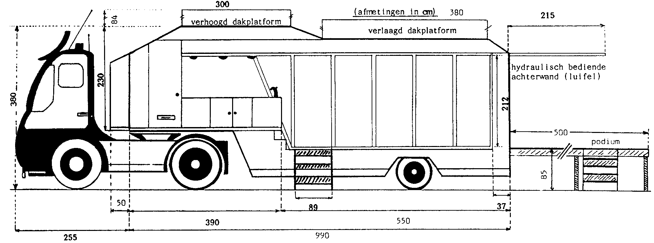
GDA S P A C E C A R

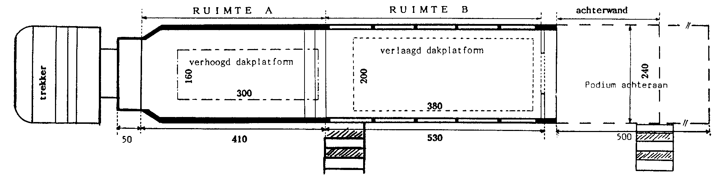
interieur :  - vloer- en wandbekleding  - bronskleurig getint en gelaagd glas (ruimte b)  - Modern ingericht  meubilair & toebehoren :  - toilet  - ingerichte bar / keuken  - tapinstallatie  - frigo  - stereo muziekinstallatie  - tafels & stoelen  - verwarming / airco 220 v  - Halogeenverlichting 220 v  electro-:  - stopcontacten 220 v  - audio-aansluitingen | extern :  hydraulische bediening :  volledige stabiele opstelling space car dmv 4 hydraulische steunpoten  podium :  vast podium van 12 m², overdekt met één deur langs linker- of rechterzijde. Achteraan voorzien van hydraulische luifel met trap.  publi-, audio- & electro :  optie: aangepaste verlichting aangebracht op de dakplatforms  dakplatforms :  omheining & voorziening voor vlaggenmasten en publi-borden

Conform Uw smaak en Uw wensen wordt de super-comfortabele GDA Space Car met zijn uiterst gezellig interieur aangepast en ingericht.

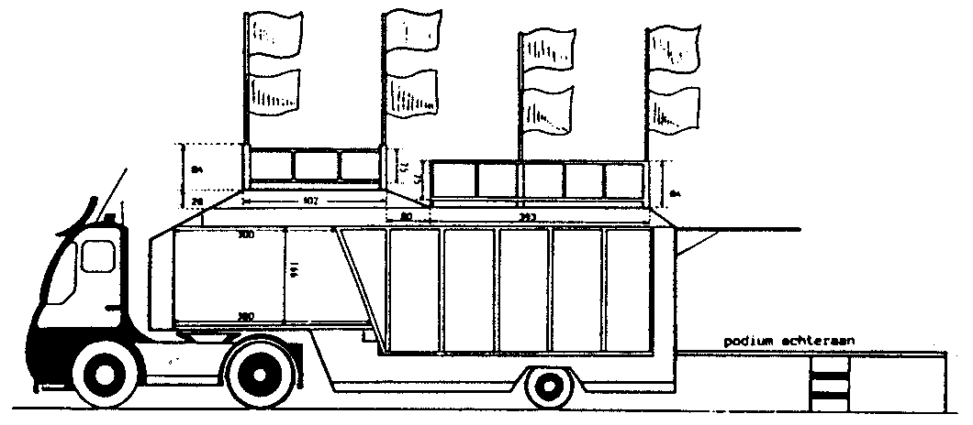

2. PRIJZEN :
Prijs : €/dag
Het spreekt vanzelf dat voor meerdere dagen een vrijblijvende prijsofferte wordt
gemaakt.
Exclusief : - BTW 21%
- Transport

Alle vermelde gegevens zijn bedoeld bij wijze van informatie en houden geen enkele verbintenis in voor de cvba GDA SYSTEMS, die zich het recht voorbehoudt om het even welke wijziging aan te brengen, noodzakelijk geacht wegens technische of commerciële vereisten.

